Descripción breve del proyecto:
La idea del proyecto que estamos realizando es la idea de un juego clásico de billar al cual vamos a añadir elementos y mecánicas para poder hacerlo más entretenido y darle nuestro toque de originalidad.
Va a contar con un bot ajustable en dificultad para jugar en solitario, y un modo multijugador local y totalmente funcional.
Nuestro objetivo es hacer un juego de pool lo más entretenido y realista posible añadiendo físicas lo más cercanas posibles a la realidad y mecánicas de juego basadas en el pool jugado en vida real.
Los menús de nuestro juego son muy intuitivos creados con un buen diseño y con música relajante para dar un ambiente de tranquilidad jugando al pool porque nos pareció una buena idea relacionar la tranquilidad con jugar un rato.
Distribución de roles y tareas:
Mastropietro Bruno: Interfaz de usuario, condiciones de juego.
Nievas Lucas: Físicas del sistema de juego.
Lobos Agustín: Diseño de assets, interfaz de usuario.
Rojo Santiago: Sistema de pygame, relación de aspecto.
Planificación y subtareas:
General:
Probar y aprender Python, Pygame, Pymunk, diferentes IDE, Linux.
Implementación de las reglas básicas del pool.
Desarrollo del bot.
Mastropietro Bruno:
Creación de pantallas.
Interfaz de usuario.
Hitboxes de bochas.
Turnos y condiciones para cada jugador.
Nievas Lucas:
Investigación de físicas.
Trabajo en físicas.
Hitbox del palo.
Diferenciación de bochas.
Lobos Agustín:
Diseño de assets.
Creación de pantallas.
Profundizar en linux.
Rojo Santiago:
Creación de pantallas.
Interfaz de usuario.
Hitboxes de hoyos.
Puntuación y condición de victoria.
Repositorio de GitHub para clonar en un entorno de desarrollo:
https://github.com/brunomastro165/ThePoolProyect.git
Captura de pantalla del software utilizado:
En esta captura de pantalla podemos ver claramente el software utilizado para el desarrollo del proyecto, tenemos Python cómo lenguaje de programación, Pycharm cómo entorno de desarrollo. A su izquierda podemos ver su vinculación con el proyecto en GitHub, junto con la pestaña de la rama main de Git en la línea superior.
Podemos ver también los imports utilizados, que se relacionan directamente con las librerías utilizadas en el proyecto. Pygame, Pymunk, math para temas de físicas, y las clases de nuestro propio código importado.
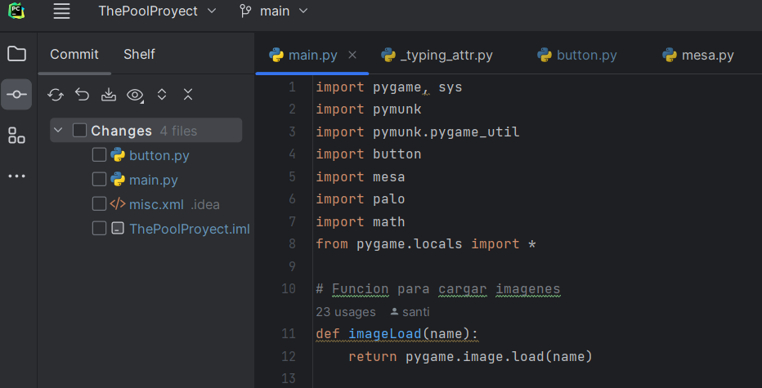

Capturas de pantalla de commits:
ACLARACIÓN IMPORTANTE:
Para la mayoría de commits hemos utilizado la función de CODE-WITH-ME que viene integrada con el IDE Pycharm, la cual permite codificar todos juntos en una misma máquina lo que provoca que la mayoría de commits provengan de una misma fuente, ya que codificamos con ese sistema para hacerlos todos juntos desde linux.

